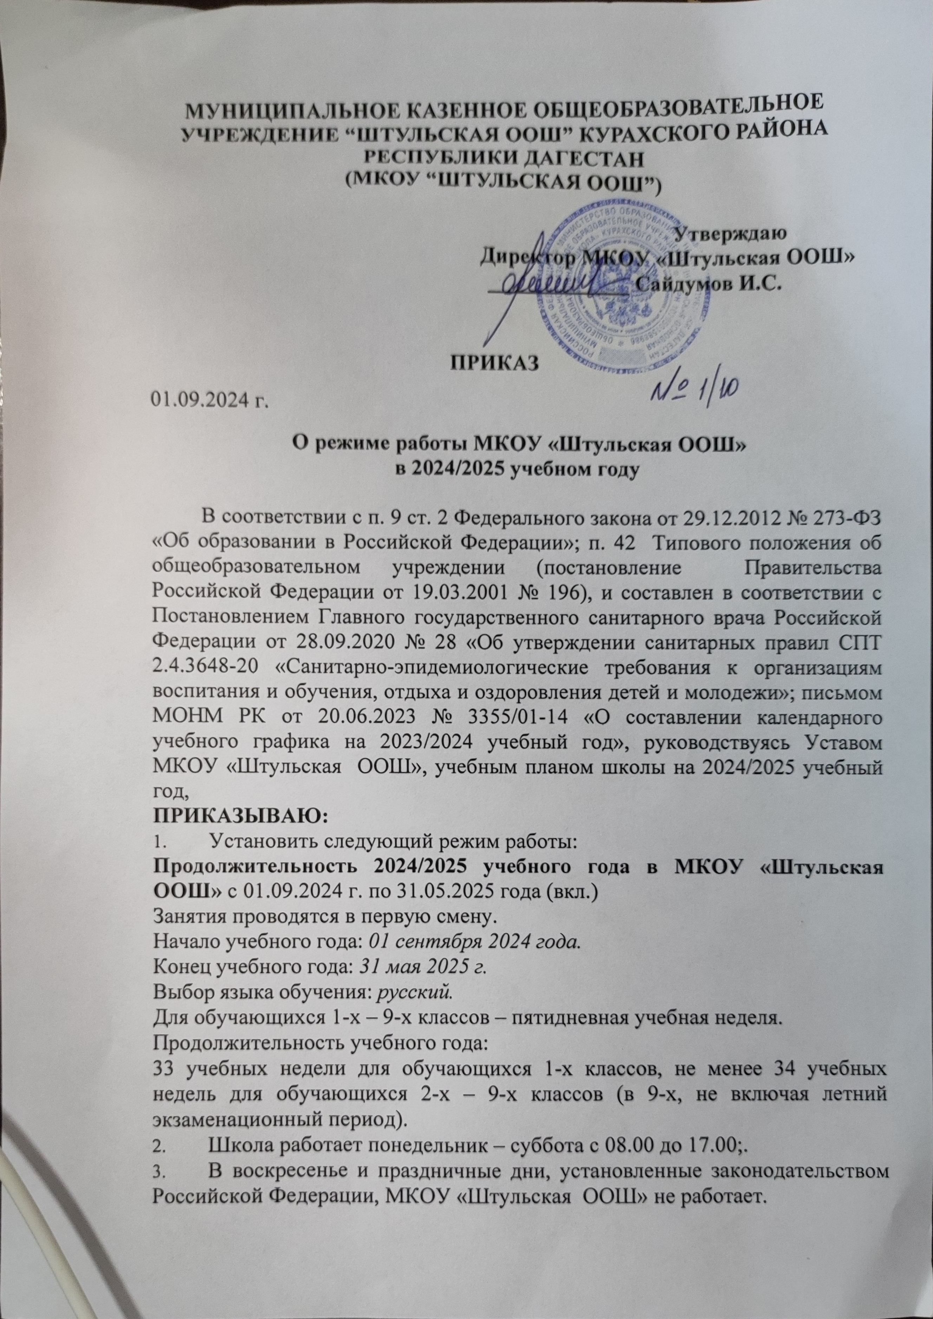

1. На период каникул приказом по школе может быть установлен особый режим функционирования.
2. Начало занятий – 08.00; предварительный звонок на первый урок – 07.25.
3. Приход дежурных учителей 07.30.
4. Утвердить расписание продолжительности уроков и перемен для обучающихся 1-9 классов.

**Расписание звонков для обучающихся 2-9 классов**

|  |  |  |
| --- | --- | --- |
| **№ урока** | **Продолжительность урока** | **Продолжительность перемен** |
| 1 урок | 08.00 - 08.45 | 10 минут |
| 2 урок | 08.55 - 09.40 | 20 минут |
| 3 урок | 10.00 - 10.45 | 10 минут |
| 4 урок | 10.50 - 11.40 | 10 минут |
| 5 урок | 11.45 - 12.35 | 10 минут |
| 6 урок | 12 .45 - 13.30 | 10 минут |
|  |  |  |

1. Утвердить на 2024/2025 учебный год следующий режим работы для 1-х классов:

- занятия проводить только в первую смену;

- установить продолжительность уроков не более 35 минут;

- реализовывать «ступенчатый» метод постепенного наращивания учебной нагрузки в 1-х классах: количество уроков в день в сентябре – октябре – 3, в последующие месяцы – 4;

- предоставить дополнительные недельные каникулы в третьей четверти;

- организовывать облегчѐнный учебный день в середине учебной недели, динамические паузы в середине учебного дня (продолжительностью 40 минут);

- обучение без домашних заданий;

- установить время проведения уроков:

**Расписание звонков (сентябрь-октябрь)**

|  |  |  |
| --- | --- | --- |
| **1 классы по 3 урока**  **(по 35 мин)** | | |
| **№ урока** | **Продолжительность урока** | **Продолжительность перемен** |
| **1** | 08.30-09.05 | 10 |
| **2** | 09.15-10.00 | 20 |
| **3** | 10.20-10.55 | 20 |

**Расписание звонков (ноябрь-декабрь)**

|  |  |  |
| --- | --- | --- |
| **1 классы 4 урока**  **(по 35 мин)** | | |
| **№ урока** | **Продолжительность урока** | **Продолжительность перемен** |
| **1** | 08.30-09.05 | 10 |
| **2** | 09.15-10.00 | 20 |
| **3** | 10.20-10.55 | 40 |
| **4** | 11.35-12.10 |  |
|  |  |  |
|  |  |  |

**Расписание звонков (январь-май)**

|  |  |  |
| --- | --- | --- |
| **1 классы 4 урока**  **(по 40 мин)** | | |
| **№ урока** | **Продолжительность урока** | **Продолжительность перемен** |
| **1** | 08.30-09.10 | 10 |
| **2** | 09.20-10.00 | 20 |
| **3** | 10.20-11.00 | 40 |
| **4** | 11.40-12.20 |  |
|  |  |  |
|  |  |  |

1. Утвердить следующие сроки проведения школьных каникул:

|  |  |  |  |
| --- | --- | --- | --- |
| **Каникулы** | **Начало каникул** | **Окончание каникул** | **Продолжительность (дней)** |
| Осенние каникулы | 2 ноября 2024 года | 10 ноября 2024 года | 9 дней |
| Зимние каникулы | 28 декабря 2024 года | 09 января 2025 года | 13 дней |
| Весенние каникулы | 22 марта 2025 года | 31 марта  2025 года | 9 дней |
| Дополнительные каникулы для первоклассников | 17 февраля 2025 года | 25 февраля 2025 года | 7 дней |

1. Аттестацию обучающихся проводить с 2 – 9 классы – по четвертям.

В 1-х классах безотметочное обучение.

1. Утвердить сроки промежуточной аттестации, которая проводится в конце учебного года и выставляется на основании годовой отметки с учетом годовых контрольных работ, которые проводятся в сроки ***с 15 мая 2025 года по 22 мая 2025 года*** без прекращения образовательной деятельности.
2. Утвердить сроки проведения ГИА-2025:

*с 24 мая по 01 июля 2025 года.*

1. Уборку кабинетов, закрепленных участков проводить ежедневно, генеральную уборку еженедельно. Регулярно осуществлять уборку пришкольной территории.
2. Вносить изменения в классные журналы (выбытие, прибытие) только классным руководителям по указанию директора или заместителя директора школы по УВР после оформления соответствующего приказа.
3. Не допускать удаления обучающихся с уроков, а также освобождения учеников от уроков на различные мероприятия без разрешения администрации.
4. Работу занятий в системе дополнительного образования проводить только по расписанию, утвержденному директором школы.
5. Не допускать на уроки обучающихся в верхней одежде, без сменной обуви.
6. Проводить ежедневный контроль выполнения школьных требований к внешнему виду обучающихся.
7. Категорически запретить курение обучающихся и сотрудников в школе.
8. Проводить экскурсии, походы, выходы с детьми и посещение выставок и т.п. только после разрешения администрации и издания соответствующего приказа. Не допускать посторонних лиц на уроки, мероприятия без разрешения директора (его заместителя).
9. В целях обеспечения безопасности в школе установить пропускной режим. Вход и выход обучающихся и сотрудников осуществлять по школьным картам. Всех посетителей регистрировать на входе. Администрации школы осуществлять прием родителей в установленные часы приема, учителям и классным руководителям - после окончания уроков или по договоренности до начала уроков (в этом случае педагог встречает родителей в вестибюле). Беседы учителей с родителями во время проведения занятий не допускаются.

2. Контроль за исполнением данного приказа оставляю за собой.

**Директор Сайдумов И.С.**